**ПАМЯТКА ДЛЯ НАСЕЛЕНИЯ ПО НОДУЛЯРНОМУ ДЕРМАТИТУ КРУПНОГО РОГАТОГО СКОТА**

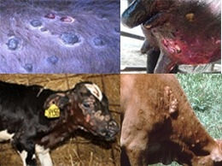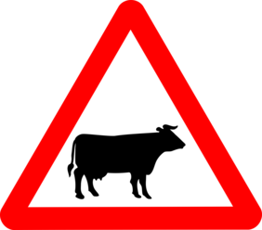**Нодулярный дерматит** - вирусная высококонтагиозная болезнь крупного рогатого скота, характеризующаяся лихорадкой, поражением лимфатической системы, отеками подкожной клетчатки, образованием кожных узлов (бугров), поражением глаз и слизистых оболочек органов дыхания и пищеварения.

Инкубационный период - 28 дней. При первичных вспышках заболевает от 50 до 100% животных. Летальность от 10 до 45 %. Болезнь продолжается около 4 недель.

Источником возбудителя является больные и латентно переболевшие животные. Вирус выделяется с выдыхаемым воздухом, слюной, спермой, молоком, истечениями из носовой полости и глаз, экссудатами и пораженными участками кожи и слизистых.

**Обязанность владельцев животных:** Запрещается приобретать животных без ветеринарных сопроводительных документов; завозить животных, корма из других регионов без согласования с госветслужбой района. Обязательно предоставлять животных для осмотра, вакцинаций и других обработок, проводимых ветеринарными специалистами.

 При возникновении заболевания устанавливается **КАРАНТИН** (снимается через 30 дней после выздоровления последнего животного в эпизоотическом очаге)

По условиям КАРАНТИНА запрещается:

- перемещения и перегруппировки крупного рогатого скота;

- посещение хозяйства посторонними лицами, кроме персонала, обслуживающего крупный рогатый скот;

- убой животных, реализация животных и продуктов их убоя, а также кормов;

- выезд и въезд транспорта на территорию очага;

-молоко, полученное от здоровых восприимчивых животных, подвергается промышленной переработке или используется внутри хозяйства после кипячения в течение не менее 5 минут или пастеризации при температуре 72°С - 15 секунд, или стерилизации (ультрапастеризации) при минимальной температуре 132°С в течение не менее одной секунды;

- молоко и сперма, полученные от больных восприимчивых животных, уничтожаются.

При возникновении заболевания проводится отчуждение больных и непосредственно контактировавших с ними животных, которых под контролем специалистов госветслужбы подвергают убою бескровным методом с последующим уничтожением трупов. Трупы павших и убитых животных, остатки кормов и подстилки уничтожают в пределах неблагополучного пункта.

После снятия карантина в течение 1 года ЗАПРЕЩАЕТСЯ вывозить и реализовать восприимчивых животных за пределы бывшего неблагополучного пункта, кроме сдачи на убой.

**ОБО ВСЕХ СЛУЧАЯХ ЗАБОЛЕВАНИЯ ИЛИ НЕОБЫЧНОГО ПОВЕДЕНИЯ КРУПНОГО РОГАТОГО СКОТА НЕМЕДЛЕННО СООБЩАЙТЕ в КГКУ «Ужурский отдел ветеринарии» по тел 27-5-96.**